观察者：徐媛媛 观察地点：教室
观察时间：2018年10月
观察目的：采用不同方式，替换玩色材料，引导幼儿创意玩色研究出同种材料的不同玩法
观察内容：观察了解幼儿在美术活动中的自主表现与创造
幼儿姓名 | 选择材料 | 使用方法 | 作品表达 | 完成作品
姚  兰  替换材料前 | 水粉颜料  鞋盒盖  弹珠  颜料盘  抹布 | 颜料盘里倒上喜欢的颜色的颜料，放一个弹珠在颜料盘里，拿沾有颜料的弹珠在垫好素描纸的鞋盒盖上双手扶好来回滚动 | 笑笑：弹珠滚出了好多漂亮的颜色，像彩色的小花裙，我好喜欢这幅画，颜色都很好看 | 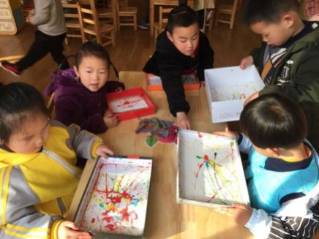
姚  兰  替换材料后 | 水粉颜料  鞋盒盖  树叶  颜料盘  抹布  报纸 | 颜料盘里倒上l绿色的的颜料，放一片树叶在颜料盘里，粘上绿色颜料 | 笑笑：你看，我的右手拿的树叶按在纸上就有一片树叶 | 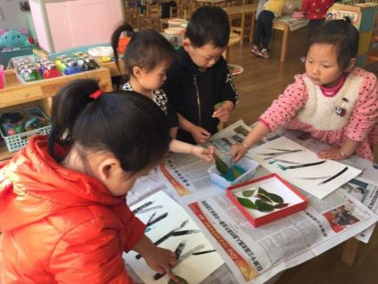
殷  文 | 水粉颜料  鞋盒盖  树叶  颜料盘  抹布  报纸 | 颜料盘里倒上l绿色的的颜料，放一片树叶在颜料盘里，粘上绿色颜料 | 文文：我要把树叶全部放在颜料里面 | 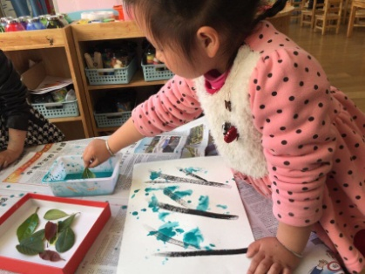
殷  文 | 水粉颜料  鞋盒盖  树叶  颜料盘  抹布  报纸 | 把沾有绿色颜料的树叶放到素描纸上，朝着黑色的树干靠近 | 文文:我要装饰这棵树 | 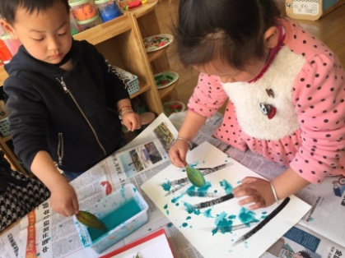
殷  文 | 水粉颜料  鞋盒盖  树叶  颜料盘  抹布  报纸 | 右手拿着树叶，左手准备按在树叶上 | 文文：我要按一按树叶 | 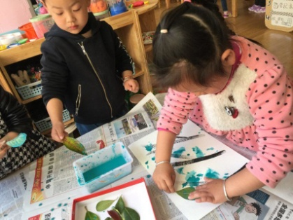
殷  文 | 水粉颜料  鞋盒盖  树叶  颜料盘  抹布  报纸 | 右手拿着沾有颜料的树叶，左手在树叶上来回按，直到颜料染在纸上 | 文文：树叶颜色不够深，要多按按 | 